**Universidad Nacional Autónoma de México.**

**Facultad de Ingenieria.**

**Licitación de cableado estructurado para un Sears.**

(Proyecto final Redes de datos)

Integrantes del equipo:

Hernández Luviano Oscar

Quiñones Rivera Josué Emanuel

Vivas Maldonado Rodrigo

México CDMX a 11 de marzo del 2017.

**INTRODUCCIÓN**

Debido a la necesidad de operar servicios de telecomunicaciones correctamente es necesario la instalación de cableado estructurado, con el fin de facilitar y disminuir trabajos de mantenimiento ocasionado por redes de cableado convencionales.

Es importante tener en cuenta la correcta instalación del servicio, pues ésta debe de ser confiable para el transporte y distribución de los servicios de telecomunicaciones, todo con ayuda de algunas normas establecidas.

El objetivo del documento es establecer requisitos mínimos que debemos cumplir como los proveedores del servicio, tanto en diseño como construcción, suministro e instalación de las redes de cableado estructurado para garantizar a nuestro cliente la adecuada operación de los sistemas y servicios de telecomunicaciones.

**PROBLEMA INICIAL**

Se desea realizar una configuración e instalación total de una red con el fin de dotar a las instalaciones de un sistema de red para voz y datos eficiente tanto a nivel técnico como a nivel económico.

**NORMAS PARA EL CABLEADO**

Para hacer la instalación, es necesario seguir ciertas normas ya establecidas. Entre ellas se encuentran las siguientes:

* **ANSI/TIA/EIA 607**

En esta norma se especifican cómo se debe hacer la conexión del sistema de tierras.

* Los gabinetes y los protectores de voltaje son conectados a una barra de cobre (busbar) con “agujeros” de 2 in x 1/4 in.
* Estas barras se conectan al sistema de tierras (grounding backbone) mediante un cable de cobre cubierto con material aislante (mínimo número 6 AWG (Wire Gauge Standard) de color verde o etiquetado de manera adecuada).
* Este backbone estará conectado a la barra principal del sistema de telecomunicaciones (TMGB de 4 in x 1/4 in) en la acometida del sistema de telecomunicaciones. El TMGB se conectará al sistema de tierras de la acometida eléctrica y a la estructura de acero de cada piso.
* **ANSI/TIA/EIA 568B**

Sustituye al conjunto de estándares TIA/EIA 568A. La característica más conocida del TIA/EIA 568B es la asignación de pares/pines en los cables de 8 hilos y 100 ohms ( cable de par trenzado ). Esta asignación se conoce como T568A y T568B, y a menudo es nombrada (erróneamente) como TIA/EIA 568A y TIA/EIA 568B.

* **ANSI/TIA/EIA 568B1**

La estructura general del cableado se basa en una distribución del tipo “estrella”, con no más de 2 niveles de interconexión. El cableado hacia las “áreas de trabajo” parte de un punto central, generalmente la “sala de equipos”. Aquí se ubica el distribuidor o repartidor principal de cableado del edificio. Partiendo de este distribuidor principal, para llegar hasta las áreas de trabajo, el cableado puede pasar por un distribuidor o repartidor secundario y por un armario o sala de telecomunicaciones. El estándar no admite más de dos niveles de interconexión, desde la sala de equipos hasta el armario de telecomunicaciones.

* **ANSI/TIA/EIA 568 B2**

Las categorías indican los parámetros de transmisión de los cables y los componentes de interconexión en función del ancho de banda medido en MHz. Los cables reconocidos para el cableado horizontal deben tener 4 pares trenzados balanceados, sin malla. Los conductores de cada par deben tener un diámetro de 22 AWG a 24 AWG.

* **ANSI/TIA/EIA 568 B3**

Muchas de las aplicaciones actuales de telecomunicaciones utilizan fibra óptica como medio de transmisión ya sea en distribución entre edificios, como dentro de edificios, en backbones, o incluso llegando hasta las áreas de trabajo. La fibra óptica es inmune a las interferencias electromagnéticas y a radiofrecuencia, son livianas y disponen de un enorme ancho de banda. La fibra óptica es ideal para aplicaciones de voz, video y datos de alta velocidad.

* **ANSI/TIA/EIA 569ª**

Describe los elementos de diseño para trayectos (ductería) y cuartos dedicados a equipos de telecomunicaciones.

* La ductería debe ser de 4 in de diámetro con una pendiente de drenaje de 12 in por cada 100 ft (56 cm en 100 m). Curvaturas de hasta 90º. No debe superar el 40% del diámetro usando 2 cables.
* Cuarto de equipos: altura de 2.5 m. De acuerdo con el número de estaciones que albergará, hasta 100: 14 m2; entre 101 y 400: 37 m2; entre 401 y 800: 74 m2 y entre 801 a 1200: 111 m2. El cuarto de equipos debe estar ubicado lejos de fuentes electromagnéticas y fuentes de inundación. La norma especifica tamaño de las puertas (sencilla 0.91 m, doble 2 m), temperatura (64 – 75 ºF), humedad relativa (30% - 55%), polvo en el medio ambiente (100 µg/m3 en un periodo de 24 hrs).

Dentro de los alcances de este proyecto, y de acuerdo a la norma NOM-001 art. 250 y el estándar J-STD-607 (conexión y puesta a tierra de sistemas de cableado de telecomunicaciones), se deben realizar las conexiones a tierra del sistema de cableado estructurado, como son racks de telecomunicaciones, canalizaciones metálicas y equipo activo.

**PROPUESTA TÉCNICA**

Para poder construir el sistema de cableado estructurado, fueron necesarios los siguientes componentes, cuidadosamente elegidos para tener una topología eficiente para el establecimiento. Los elementos elegidos fueron los siguientes:

* Cable UTP

Es un sistema de cableado estructurado consiste de una infraestructura flexible de cables que puede aceptar y soportar sistemas de computación y de teléfono.

Con el cable UTP de categoría 5e puedes realizar instalaciones de red de manera profesional. Asegura la calidad de transmisión de voz y datos a una velocidad de 1 Gbps gracias a sus materiales y construcción.

* Routers

Es un dispositivo que proporciona conectividad a nivel de red del modelo OSI. Su función principal es enviar o encaminar paquetes de datos de iuna red a otra, es decir, interconectar subredes.

* Switches

Son los aparatos encargados de la interconexión de equipos dentro de una misma red. El switch puede agregar mayor ancho de banda, acelerar la salida de paquetes, reducir el tiempo de espera y bajar el costo por puerto.

* Canaletas

Son el medio por el cual los cables de red son llevados y protegidos de acuerdo a su trayectoria. Se trabaja bastante con canaletas de pared y de piso.

* Canastas

Se trata de un sistema de bandejas portacables para el enrutamiento de cables, sujetadas en el techo.

* RJ45

Es uno de los conectores principales utilizados con tarjetas de Ethernet que transmite información a través de cables de par trenzado. Posee ocho pines o conexiones eléctricas.

* Tornillos

Es un dispositivo que se utiliza para la sujeción de un objeto. Para el caso del cableado estructurado, se utilizarán para sujetar las canaletas.

* Tuercas

Es una pieza mecánica con un orificio central, el cual presenta una rosca que se utiliza para acoplar a un tornillo, en forma fija o deslizante.

* Access points

Se trata de un dispositivo electrónico utilizado en redes inalámbricas de área local, estas redes funcionan a base de ondas de radio con frecuencias específicas. Interconecta equipos de comunicación inalámbricos, para formar una red inalámbrica que interconecta dispositivos móviles o tarjetas de red inalámbricas.

* Racks

Es un soporte metálico destinado a alojar equipamiento electrónico, informático y de comunicaciones. Las medidas para la anchura están normalizadas para que sean compatibles con equipamiento de destinos fabricantes, y está estipulada en 19 pulgadas.

* Patch Panel

Los llamados Patch Panel son utilizados en algún punto de una red informática donde todos los cables de red terminan. Se puede definir como paneles donde se ubican los puertos de una red, normalmente localizados en un bastidor o rack de telecomunicaciones. Todas las líneas de entrada y salida de los equipos tendrán su conexión a uno de estos paneles.

* Rosetas

Se trata de una pieza plástica de soporte que se amura a la pared y permite encastrar hasta 2 keystone formando una roseta de hasta 2 bocas. La keystone es un dispositivo modular de conexión monolínea, hembra, apto para conectar plug RJ45.

* Murales

Sujetos a la pared y colocados en altura, albergan en su interior los equipos de telecomunicaciones.

* Identificador de cable

Son etiquetas que sirven para identificar a los diferentes cables con los cuales se está trabajando en la red y evitar confusiones.

* Face Plate

Es donde se guarda el Jack. En ellos se puede etiquetar el número de cada terminal y así poder identificar los puntos de red.

* Caja adosable

Se coloca sobre la canaleta y dentro de la caja se insertan 2 Jacks, los cuales sirven para conectar dos Pcs. Se fijan a la pared con dos tornillos.

* Conectores hembra

Los módulos o conectores hembra encajan perfectamente en las rosetas estándar de los principales fabricantes, cajas de montaje superficial y paneles modulares. Alojan clavijas de un conector macho.

* Bandejas para racks

Permiten apoyar equipamiento no normalizado (como un monitor o teclado). Preparadas para soportar diferentes pesos y disponibles en diferentes medidas.

Los elementos anteriores fueron propuestos para un buen funcionamiento de la instalación de la red. Sin embargo hay que mencionar que todo estará sujeto a escalabilidad, es decir, se podrán agregar más equipos en el tiempo que lo requiera si así lo desea el cliente.

**PROPUESTA ECONÓMICA**

En el sistema de cableado estructurado que hemos estado trabajando se tienen los siguientes precios para cada elemento:

|  |  |  |
| --- | --- | --- |
| **Elemento** | **Costo unitario (MXN)** | **Costo total (MXN)** |
|  |  |  |
| UTP (m) | $ 5.00 | $ 43,196.00 |
| Routers | $ 23,771.20 | $ 71,313.60 |
| Switches (Cisco SF200-48) | $ 8,342.00 | $ 66,736.00 |
| Canaletas (100 x 50 x 2500) | $ 257.00 | $ 84,287.77 |
| Canastas 3 m de 20 x 6 cm | $ 350.00 | $ 910,000.00 |
| RJ45 (100x) | $ 80.00 | $ 80.00 |
| Tornillos 100 pzas 1/4" x 1 1/2" | $ 80.00 | $ 80.00 |
| Tuercas | $ 1.30 | $ 130.00 |
| Access point | $ 2,776.60 | $ 277,600.00 |
| Racks | $ 3,429.00 | $ 13,716.00 |
| Patch panel | $ 605.62 | $ 3,633.72 |
| Rosetas | $ 85.00 | $ 425.00 |
| Murales | $ 3,959.00 | $ 19,795.00 |
| Identificador de cable 500 pzs | $ 1,500.00 | $ 1,500.00 |
| Face Plate | $ 52.00 | $ 2,600.00 |
| Mano de obra | $ 25,000.00 | $ 50,000.00 |
| Caja adosable | $ 80.00 | $ 4,000.00 |
| Conectores hembra | $ 16.00 | $ 800.00 |
| Bandejas para racks | $ 320.00 | $ 3,200.00 |
| TOTAL | $ 70,709.72 | $ 1,553,093.09 |

Los precios mencionados en la tabla anterior son para cada pieza y/o paquete de cada elemento, no se está considerando todo lo que se va a utilizar.

Para la planta baja, se tiene un total de 986.8 metros de cable UTP o bien 1046.8 considerando holgura.

Para el primer nivel, se tiene un total de 3852.8 metros de cable UTP o bien 4212.8 con holgura.

Para el segundo nivel, se tiene un total de 3359.6 metros de cable UTP o bien 3379.6 con holgura.

En total se tienen 8639.2 metros de cable UTP.

Para estas cantidades de cable, se decidirá cuántos elementos se tomarán de cada uno de los mencionados en la tabla para realizar el cableado estructurado.

Los elementos se eligieron considerando tanto costo como calidad del producto, pues no se pretende elegir el dispositivo más barato, sino el que sea capaz de ayudar a brindar un servicio de calidad. Debe tomarse en cuenta que cualquier elemento puede ser agregado o incluso, los elementos mencionados pueden ser cambiados por los de otro modelo, como es en el caso del Router de Cisco que es el que puede llegar a ser el más caro, sin embargo el cambio es ya responsabilidad del cliente. Nosotros únicamente mencionamos los elementos que consideramos mejores para la instalación.

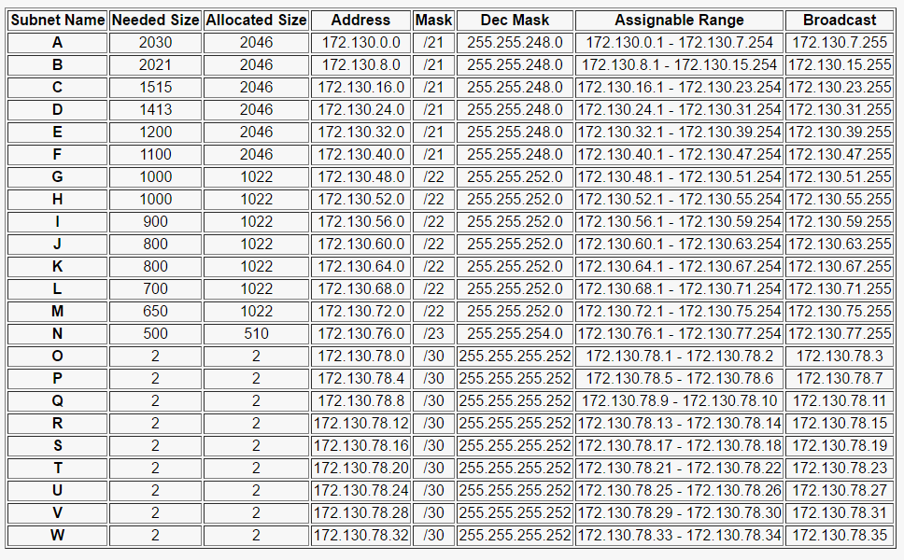VLSM.